SolidEdge-Datei für 3D-Druck

- Konstruktion des Objektes in SolidEdge  (Bsp. Kleiderhaken) | 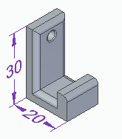
- Speichern unter „stl-Datei“ | 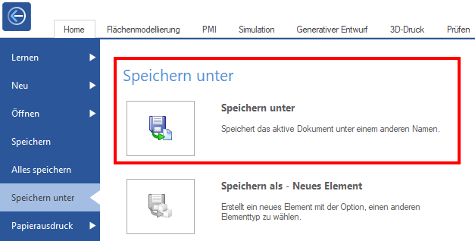
- Auswahl „stl“ | 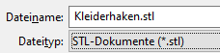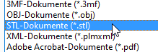
- Optionen zum Speichern | - Wählen Sie zwischen: Optionen  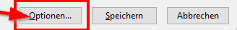  - Achten Sie darauf, dass „Millimeter“ eingestellt sind!  